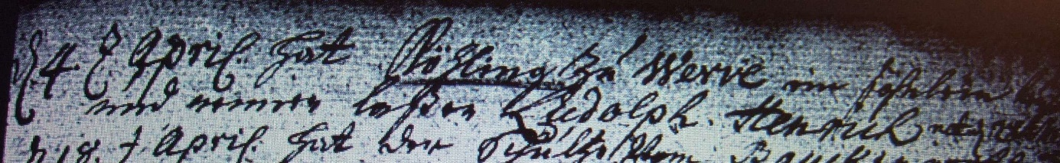

Kirchenbuch Heeren 1747; ARCHION-Bild 64 in „Taufen 1716 - 1771“ (schlechte Vorlage)
Abschrift:
„d 4ten April hat Köhling zu Werve ein Söhnlein taufen und nennen laßen Ludolph Henrich natus (geboren, KJK) 28ten Merz“.

